**LAPORAN UAS**

**INTERAKSI MANUSIA DAN KOMPUTER**



**Pembuatan Desain Website Penyewaan Helikopter PT Putar-Putar**

**Oleh:**

**Muhammad Rizky Aulia (2209106067)**

**Tanggal Pembuatan:**

**26 Mei 2024**

**PROGRAM STUDI INFORMATIKA**

**FAKULTAS TEKNIK**

**UNIVERSITAS MULAWARMAN**

**SAMARINDA**

**2024**

# **BAB I**

# **PENDAHULUAN**

Pada bab ini, akan dijelaskan latar belakang dan tujuan dari proyek pembuatan website PT Putar-Putar. Sebagai salah satu penyedia jasa penyewaan helikopter terkemuka di Indonesia.

1. **Latar Belakang**

PT Putar-Putar, perusahaan penyewaan helikopter terkemuka di Indonesia, telah melayani berbagai kebutuhan transportasi udara sejak 2004. Menyadari pentingnya kehadiran digital yang kuat, PT Putar-Putar memutuskan untuk memperbarui desain dan fungsionalitas website mereka guna meningkatkan jangkauan pasar dan kualitas layanan.

Dalam era digital, konsumen lebih mengandalkan internet untuk mencari informasi dan memesan layanan. Oleh karena itu, PT Putar-Putar membutuhkan website yang tidak hanya menarik secara visual tetapi juga fungsional dan informatif. Dengan persaingan industri yang semakin ketat, inovasi dalam layanan digital menjadi kunci untuk tetap unggul.

Website baru ini akan meningkatkan pengalaman pengguna dengan desain yang responsif dan navigasi yang mudah, memungkinkan akses dari berbagai perangkat. Tampilan yang profesional dan konten yang jelas akan memperkuat citra dan reputasi perusahaan, membangun kepercayaan dan loyalitas pelanggan.

Dengan fokus pada peningkatan citra perusahaan dan kemudahan akses informasi, proyek desain dan pembuatan website ini diharapkan dapat membawa PT Putar-Putar ke tingkat yang lebih tinggi dalam hal daya saing dan kepuasan pelanggan, memastikan mereka tetap menjadi pilihan utama dalam penyewaan helikopter di Indonesia.

1. **Tujuan Proyek**

Tujuan Proyek Desain dan Website Jasa Penyewaan Helikopter PT Putar-Putar yaitu;

**1. Meningkatkan Visibilitas Online**

Meningkatkan kehadiran digital PT Putar-Putar melalui optimasi SEO dan desain website yang menarik untuk menarik lebih banyak pengunjung dan meningkatkan peringkat di mesin pencari.

**2. Meningkatkan Pengalaman Pengguna (User Experience)**

Menyediakan antarmuka yang intuitif dan navigasi yang mudah untuk memastikan pengunjung dapat dengan cepat menemukan informasi yang mereka butuhkan dan melakukan pemesanan dengan nyaman.

**3. Memperkuat Branding dan Citra Perusahaan**

Menggunakan desain grafis yang profesional dan konsisten untuk mencerminkan identitas merek PT Putar-Putar sebagai penyedia layanan penyewaan helikopter yang andal dan berkualitas tinggi, serta membangun kepercayaan pelanggan.

**4. Menyediakan Informasi yang Komprehensif dan Terstruktur**

Menyajikan informasi layanan, armada, harga, dan syarat penyewaan secara jelas dan terstruktur, termasuk testimoni pelanggan dan portofolio layanan, untuk membantu calon pelanggan dalam mengambil keputusan.

**5. Meningkatkan Efisiensi Proses Pemesanan**

Mengintegrasikan sistem pemesanan online yang user-friendly untuk memudahkan pelanggan dalam melakukan pemesanan secara langsung melalui website, mengurangi beban administrasi manual, dan meningkatkan efisiensi operasional.

**6. Mendukung Strategi Pemasaran Digital**

Memanfaatkan website sebagai alat pemasaran yang efektif, termasuk integrasi dengan media sosial dan kampanye pemasaran digital untuk mencapai audiens yang lebih luas dan meningkatkan konversi pelanggan.

**7. Memfasilitasi Pembaruan dan Pengelolaan Konten**

Mengembangkan sistem manajemen konten (CMS) yang mudah digunakan untuk memungkinkan pembaruan informasi secara berkala dan pengelolaan konten yang efisien oleh tim internal PT Putar-Putar.

**8. Menyediakan Layanan Pelanggan yang Lebih Baik**

Menambahkan fitur layanan pelanggan seperti live chat, formulir kontak, dan FAQ yang komprehensif untuk meningkatkan interaksi dan responsivitas terhadap kebutuhan dan pertanyaan pelanggan.

# **BAB II**

# **METODOLOGI**

# 

# **Metodologi Proses Pembuatan**

# Pada Bab Metodologi ini, akan dijelaskan proses pembuatan website baru PT Putar-Putar. Metodologi ini mencakup tahap-tahap yang dilalui mulai dari perencanaan hingga pengembangan awal. Setiap tahap akan dijelaskan secara rinci untuk memberikan gambaran lengkap tentang proses pembuatan website.

# 

# **Analisis Kebutuhan**

# Tahap pertama dalam pembuatan website adalah analisis kebutuhan. Pada tahap ini, dilakukan:

# Pengumpulan Data: Mengumpulkan data melalui wawancara dengan stakeholders, survei pelanggan, dan analisis website kompetitor untuk memahami kekurangan dan kebutuhan website.

# Identifikasi Kebutuhan: Mengidentifikasi kebutuhan fungsional (fitur yang harus ada) dan non-fungsional (kecepatan, keamanan) berdasarkan data yang telah dikumpulkan.

# Definisi Tujuan: Menentukan tujuan utama dari pembuatan website, termasuk peningkatan UX, estetika, dan fitur interaktif yang mendukung layanan penyewaan helikopter.

# **2. Perencanaan**

# Setelah kebutuhan teridentifikasi, tahap perencanaan dilakukan dengan langkah-langkah berikut:

# Pengembangan Rencana Proyek: Membuat rencana proyek dengan jadwal yang jelas bersama tim, termasuk milestones dan deliverables.

# Penentuan Tim Proyek: Menentukan tim yang akan terlibat dalam proses pembuatan website, termasuk desainer, developer, dan QA tester.

# Pembuatan Wireframe: Membuat wireframe untuk mengatur layout dasar dan struktur navigasi website sebagai gambaran awal. Wireframe ini digunakan untuk mendapatkan persetujuan dari stakeholders sebelum masuk ke tahap desain.

# **3. Desain**

# Tahap desain ini melibatkan:

# Pembuatan Mockup: Membuat mockup website berdasarkan wireframe yang telah disetujui, termasuk skema warna, tipografi, dan elemen visual lainnya yang sesuai dengan branding PT Putar-Putar.

# Umpan Balik dan Revisi: Mengumpulkan umpan balik dari stakeholders dan tim internal, kemudian melakukan revisi sesuai dengan masukan yang diterima untuk memastikan desain memenuhi ekspektasi.

# Desain Responsif: Memastikan desain mockup dapat beradaptasi dengan berbagai perangkat, baik desktop, tablet, maupun mobile, untuk memberikan pengalaman pengguna yang konsisten.

# **4. Pengembangan Awal**

# Pada tahap pengembangan awal, dilakukan:

# Pembuatan Storyboard: Membuat storyboard untuk menggambarkan alur cerita interaksi pengguna dengan website, termasuk semua skenario penggunaan utama.

# Pengembangan User Flow: Merancang user flow untuk memastikan navigasi yang intuitif dan efisien, sehingga pengguna dapat dengan mudah menemukan informasi dan melakukan pemesanan.

# Pembuatan Site Map: Menyusun site map yang menggambarkan struktur hierarkis halaman website, membantu dalam organisasi konten dan navigasi.

# Penulisan Notasi Dialog: Menulis notasi dialog untuk interaksi pengguna dengan elemen-elemen interaktif di website, seperti formulir pemesanan dan fitur live chat.

# Pengembangan Website: Mulai mengembangkan website berdasarkan mockup dan wireframe yang telah disetujui, menggunakan teknologi web terbaru untuk memastikan kecepatan dan keamanan.

# Pembuatan Mockup Fungsional: Mengembangkan mockup fungsional yang sudah bisa diakses oleh tim internal untuk pengujian awal, sebelum dilakukan pengujian lebih luas.

# **5. Pengujian Internal**

# Tahap pengujian internal dilakukan untuk memastikan bahwa semua fitur berfungsi dengan baik dan mengidentifikasi bug yang perlu diperbaiki. Pengujian ini mencakup:

# Pengujian Fungsionalitas: Memastikan setiap fitur berjalan sesuai dengan spesifikasi yang telah ditentukan.

# Pengujian Responsif: Menguji tampilan dan fungsionalitas website pada berbagai perangkat dan browser untuk memastikan pengalaman pengguna yang konsisten.

# Feedback dan Perbaikan: Mengumpulkan feedback dari tim internal dan melakukan perbaikan sesuai kebutuhan sebelum website diluncurkan ke publik.

# Metodologi yang digunakan dalam pembuatan website PT Putar-Putar ini mencakup serangkaian tahap yang terstruktur, mulai dari analisis kebutuhan hingga pengembangan awal. Dengan pendekatan yang sistematis ini, diharapkan website PT Putar-Putar dapat memenuhi tujuan pembuatan, memberikan pengalaman pengguna yang optimal, dan mendukung pertumbuhan bisnis di era digital.

# **BAB III**

# **DESKRIPSI SHOWCASE**

# **Showcase Website**

# Pada Bab ini akan dijelaskan dan ditampilkan bagian-bagian website dan rancangan-rancangan website.

# 

1. **Wireframe**

Wireframe adalah sebuah kerangka untuk menata suatu item di laman website atau aplikasi. Pembuatan wireframe biasanya dilakukan sebelum pembuatan produk tersebut dilakukan. Item yang berkaitan seperti teks, gambar, layouting, dan sebagainya.

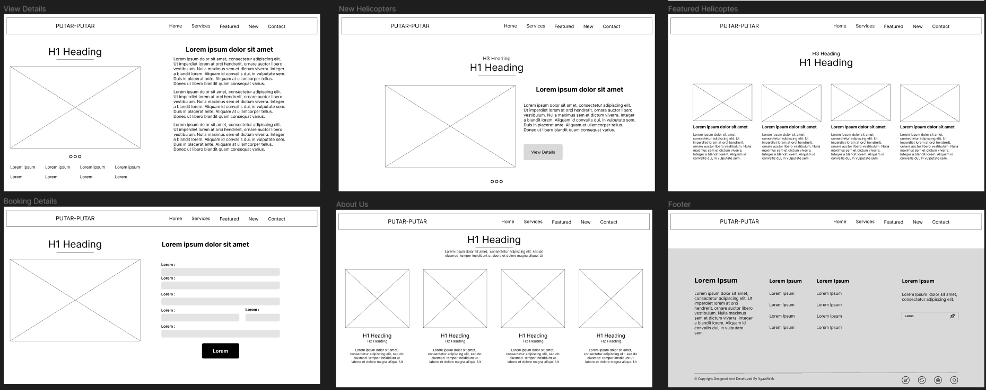

**Gambar 3.1.1 Wireframe Website PT Putar-Putar**

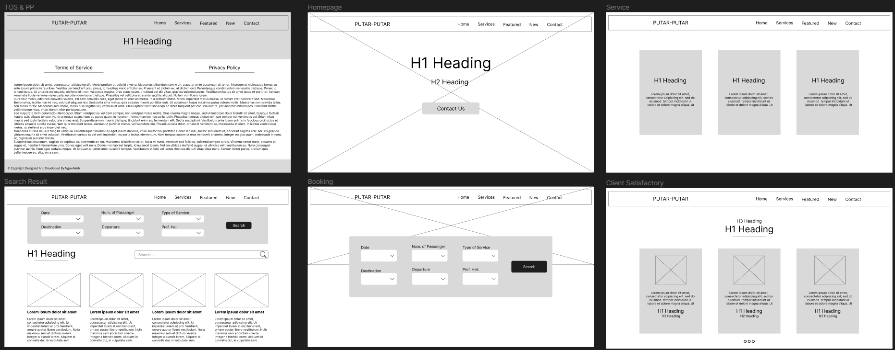

**Gambar 3.1.2 Wireframe Website PT Putar-Putar**

Pada pembuatan desain wireframe PT. Putar-Putar ini Saya dan kelompok saya membuat desain dari awal/scratch, dan kami menggunakan wireframe low-fielity yang dimana desain yang sederhana dengan tidak memiliki banyak detail dan memfokuskan kepada fungsionalitasnya seperti tombol pada navbar dan juga gambaran dimana letak suatu objek seperti gambar dan teks akan terpasang.

* **Navigation Bar**

Navigation bar merupakan bar yang berisikan menu menu yang akan menunjukkan user ke halaman-halaman lain pada website (shortcut), navigation bar ini berisikan halaman-halaman yang nantinya akan berguna bagi pelanggan dan dapat mengakses halaman-halaman tersebut dengan mudah. Navigation bar terletak membentang di atas website dan akan berada di setiap halaman pada website ini supaya user dapat mengaksesnya dengan mudah, isi dari navigation bar meliputi;

1. Home

Tombol home akan menuju ke halaman awal website.

2. Services

Tombol Services akan menuju ke halaman Services dimana akan ditampilkan jasa-jasa yang ditawarkan pada website.

3. Featured

Tombol Featured akan menuju kehalaman Featured Helicopters dimana akan ditampilkan Beberapa Helicopter yang Populer dan sering digunakan pada para pelanggan lain.

4. New

Tombol New akan Menuju kehalaman New dimana akan ditampilkan Helikopter-Helikopter baru.

5. Contact

Tombol Contact akan menuju kehalaamn Contact Us yang akan menampilkan seluruh social media PT. Putar-Putar dan juga berbagai cara untuk menghubungi kami, seperti Email dan nomor telephone.

6. Logo dan Teks

Pada bagian kiri navbar terdapat Teks "PT Putar-Putar" dan juga Logo yang memberikan kesan Profesionalisme dan juga menjadi identitas website.

* **Homepage**

Homepage atau halaman utama merupakan halaman paling pertaman yang user/pengguna akan lihat saat mengunjungio website kami, pada halaman utama akan ditampilkan Navigation bar, Nama perusahaan dan juga gambar gambar helicopter kami yang akan menggunakanan Carousel yang dimana setiap 10 detik akan bergeser ke gambar lainnya, terdapat juga tombol untuk segera memesan Helicopter.

* **Service**

Halaman Service menampilkan keunggulan layanan yang ditawarkan oleh website PT Putar Putar. Bagian ini ditampilkan dalam bentuk kartu-kartu.

* **New Helicopter**

Halaman ini menampilkan helikopter terbaru yang ada di armada dan tersedia untuk ditawarkan oleh layanan jasa PT Putar-Putar. Terdapat Gambar dan juga Informasi singkat helikopter tersebut dan juga terdapat tombol "Details" yang akan menuju kehalaman detail lengkap helikopter tersebut

* **Booking**

Menu booking pada website menampilkan halaman berisi formulir yang dapat diisi pengunjung untuk mencari helikopter yang sesuai kebutuhan. Pengguna dapat mengisi formulir peminjaman sesuai dengan kebutuhan pelanggan dan akan ditampilkan Helikopter yang memenuhi kriteria yang diinginkan pengguna. Setelah mengisi formulir, Pengguna dapat langsung mengirimkan isi formulir booking tersebut. Pengguna juga dapat langsung mencari Nama helikopter yang dicari dengan cara memasukkan nama helikopter didalam kolom searchbar yang ada.

* **Search**

Pada Halaman ini pengunjung mendapatkan hasil dari pencarian yang dilakukan di halaman Booking Search, disini pengguna dapat memilih helikopter yang sesuai dengan kebutuhan yang ditawarkan PT Putar Putar. Halaman ini dilengkapi dengan gambar helikopter dan deskripsi singkatnya.

* **View Details**

Halaman Detail per konten menampilkan penjelasan tentang konten yang di lihat oleh pengunjung. Sesuai dengan konten yang dilihat, halaman ini bisa menampilkan spesifikasi helikopter yang disewa hingga teknis penyewaan jasa yang tersedia

* **Featured Helicopter**

Halaman ini berisikan helikopter-helikopter rekomendasi PT Putar Putar, menampilkan beragam helikopter beserta gambar, deskripsi dan spesifikasinya. User dapat mengklik gambar helicopter dan akan menuju halaman View Details dari Helikopter tersebut.

* **User Review**

Halaman User Review menampilkan beragam ulasan dari para pengguna yang telah menggunakan jasa dari PT Putar Putar. Halaman ini terdiri atas gambar pengguna, nama, kota, dan ulasan, ditampilkan dalam bentuk kartu-kartu. Pelanggan yang sudah menggunakan jasa PT Putar-Putar dapat melakukan ulasan/review terhadap jasa kami dan akan ditampilkan pada halaman ini.

* **About Us**

Halaman ini menampilkan deskripsi lengkap tentang PT Putar Putar mulai dari latar belakang, armada yang digunakan, hingga layanan jasa yang ditawarkan. Dilengkapi dengan gambar individu penting beserta deskripsinya.

* **TOS & PP**

Terms of Service & Privacy Policy atau TOS & PP menampilkan syarat ketentuan layanan yang ditawarkan dan juga menampilkan kebijakan privasi yang ditawarkan oleh PT Putar Putar, berguna untuk meningkatkan kepercayaan dan kerja sama antara pengguna dan PT Putar Putar

* **Footer**

Footer menampilkan informasi penting, navigasi website serta utility link untuk meningkatkan engagement kepada para pengunjung website. Setiap halaman pada website memiliki footer yang sama, sama seperti layaknya Navbar dimana Pengguna dapat mengaksesnya dengan mudah. Footer terletak di bagian paling bawah website

**- Storyboard**

Storyboard adalah salah satu cara alternatif untuk mensketsakan kalimat penuh sebagai alat perencanaan. Papan cerita menggabungkan alat bantu narasi dan visualisasi pada selembar kertas sehingga naskah dan visual terkoordinasi.

Pada pembuatan storyboard untuk Website PT Putar-Putar saya dan teman kelompok saya membuat Storyboard sebagai berikut

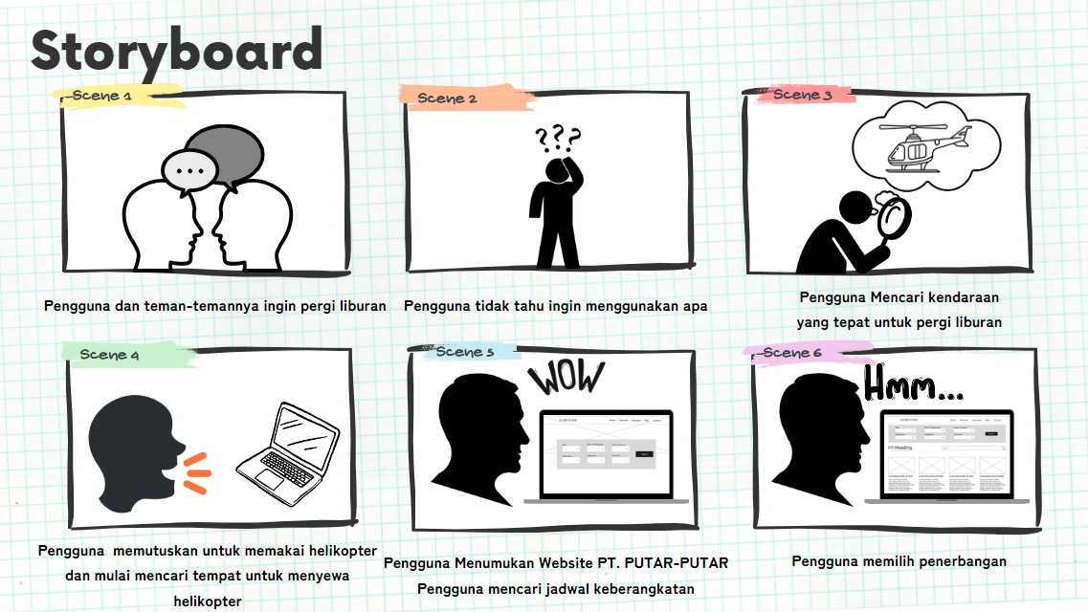

**Gambar 3.1.3 Storyboard Scene 1 Hingga Scene 6**

**Scene 1:**

Pengguna dan teman-temannya ingin merencanakan liburan dengan melihat pemandangan dari udara.

**Scene 2:**

Pengguna bingung untuk liburan menggunakan kendaraan apa.

**Scene 3:**

Pengguna mencari kendaraan yang cocok untuk dipakai liburan

**Scene 4:**

Pengguna memutuskan untuk menggunakan jasa penerbangan helikopter untuk liburan melihat pemandangan dari udara bersama teman-temannya.

**Scene 5:**

Pengguna menemukan jasa helikopter PT Putar-Putar dimana mereka mendengar bahwa mereka terpercaya dan memiliki service yang bagus.

**Scene 6:**

Pengguna langsung melihat website dan melihat helikopter-helikopter yang ada serta jadwal penerbangan yang sesuai.

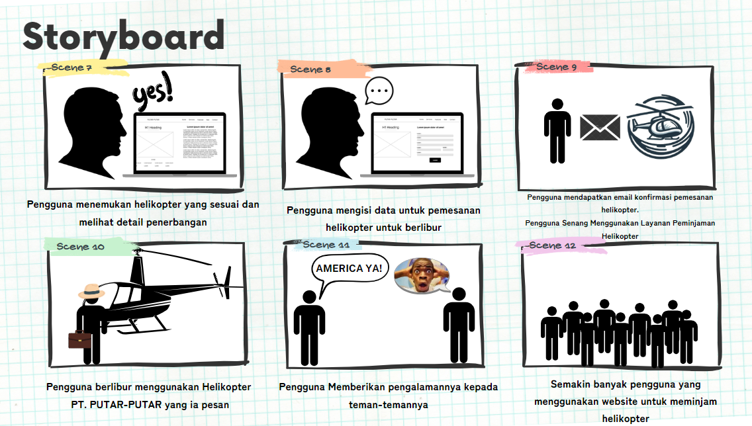

**Gambar 3.1.4 Storyboard Scene 7 Hingga Scene 12**

**Scene 7:**

Setelah pengguna menemukan helikopter yang cocok, pengguna segera booking helikopter tersebut serta melihat jadwal penerbangannya.

**Scene 8:**

Pengguna mengisi form pemesanan untuk keberangkatan berlibur yang nantinya akan diterima oleh PT Putar-putar

**Scene 9:**

Setelah PT Putar-Putar menerima surat pemesanan, pengguna akan menerima Email dari PT Putar-Putar yang berisikan detail penerbangan.

**Scene 10:**

Pengguna dan teman-temannya pun dapat berlibur dengan menggunakan jasa penerbangan helikopter PT Putar-Putar.

**Scene 11:**

Pengguna yang puas pun memberikan pengalamannya kepada teman-temannya yang lain tentang kepuasan mereka menggunakan layanan penerbangan helikopter PT Putar-Putar dan juga menuliskan ulasan pada website.

**Scene 12:**

Semakin banyak ornag yang menggunakan Layanan Penerbangan Helikopter PT Putar-Putar dikarenakan layanannya yang bagus dan rmaah dan juga websitenya yang sangan user friendly.

1. **Site Map**

Site map adalah daftar halaman situs web dalam domain. Ada tiga jenis peta situs utama: Peta Situs digunakan selama perencanaan situs web oleh para perancangnya Cantuman yang terlihat manusia, biasanya hierarkis, dari laman di situs Daftar terstruktur yang ditujukan untuk perayap web seperti mesin telusur.

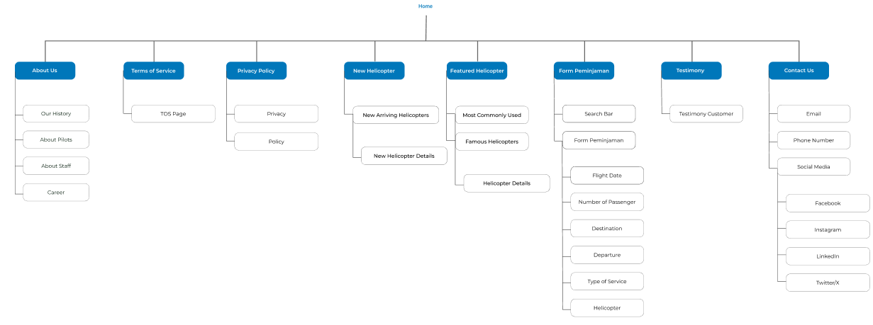

**Gambar 3.2.1 Site Map Website PT Putar-Putar**

Pada Website PT Putar-Putar, Site Map dapat dilihat pada gambar diatas, dimana dari halaman utama atau Home Page terdapat Navigation bar yang akan menuju ke halaman-halaman lainnya seperti About Us, TOS, PP, Contact, New Helicopter, Featured Helicopter dll, yang masing masing memiliki tombol/link yang menghubungkan ke halaman lainnya juga seperti halaman booking view details dan Review.

1. **User Flow**

User Flow adalah serangkaian tugas atau langkah yang perlu pengguna lalui dari awal hingga akhir untuk dapat menjalankan suatu fungsi atau fitur.

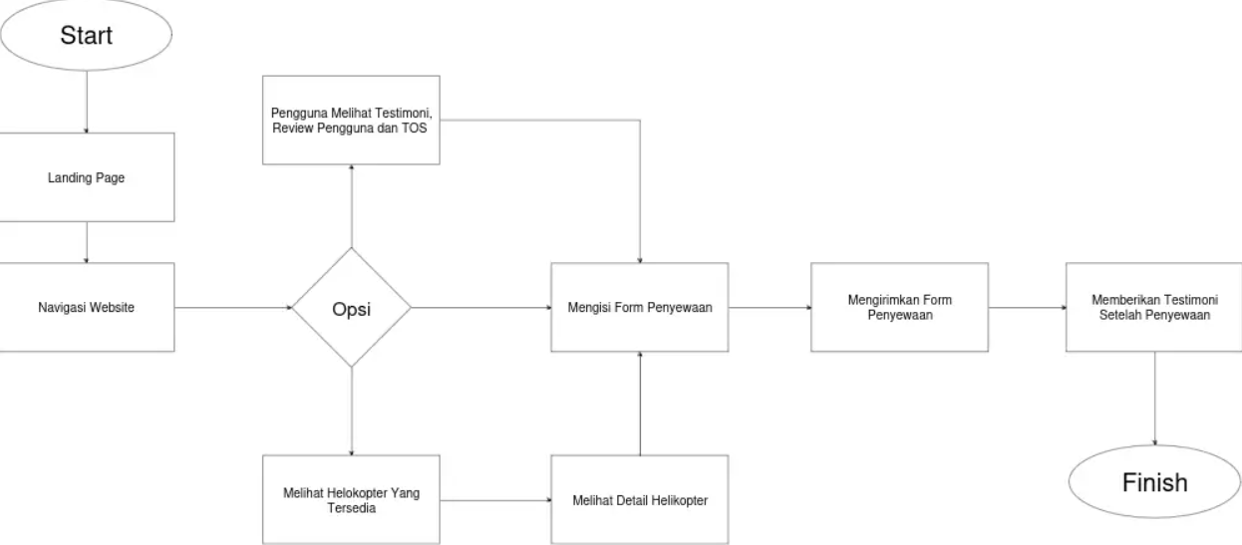

**Gambar 3.3.1 User Flow Website PT Putar-Putar**

Berikut adalah penjelasan User Flow Pengguna untuk memesan Helikopter di Website PT Putar-Putar;

1. Start: User/Pengguna Membuka Website PT Putar-Putar.

2. Landing page: User tiba di halaman utama/home page website.

3. Navigasi Website: User Menavigasi website melalui Navigation Bar.

4. Opsi: Opsi merupakan user yang dimana bisa memilih salah satu dari beberapa cara untuk melakukan pemesanan.

5. Opsi 1: Pengguna Melihat Review/Ulasan dari pengguna lain tentang helikopter yang mereka pesan.

6. Opsi 2: Pengguna Melihat Helikopter-helikopter apa saja yang tersedia dan juga mencari sesuai kriteria

7. Opsi 3: Pengguna langsung memesan/booking helikopter dan mengisi form pemesanan

8. Setelah mengisi form pengguna dapat langsung mengirimkan form tersebut.

9. Setelah selesai menggunakan jasa penyewaan helikopter, pengguna memberikan ulasan terhadap helikopter terkait.

10. Finish: Pengguna selesai menggunakan website PT Putar-Putar untuk melakukan penyewaan Helikopter.

1. **Dialogue Notation**

Notasi Dialog adalah desain untuk menganalisis struktur dialog suatu website yang dibuat.

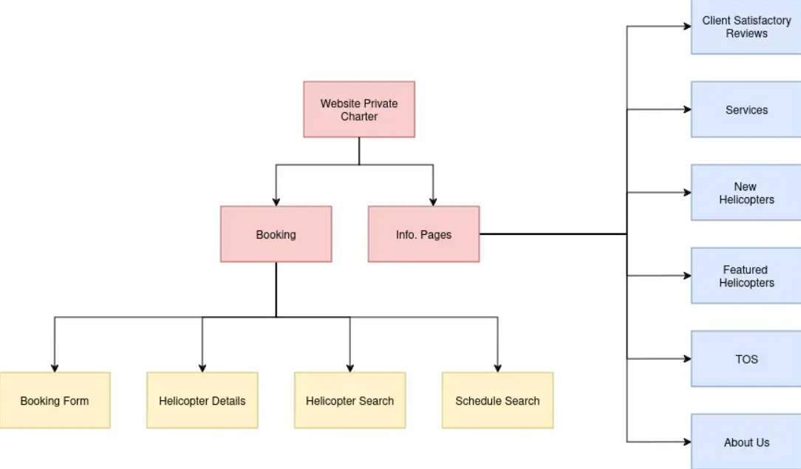

**Gambar 3.4.1 Notasi Dialog Website PT Putar-Putar**

Notasi Dialog untuk Website Putar-Putar Dapat dilihat pada gambar diatas.

Dimana website dapat dibagi menjadi dua bagian penting yaitu Booking dan juga Mencari Informasi Seputar Helikopter yang tersedia. yang dimana Berkaitan untuk melakukan pemesanan helikopter pada website PT Putar-Putar.

1. **High Definition Website Design**

# Hasil Akhir Desain Website PT Putar-Putar, Seluruh Halaman Mulai Dari Halaman Utama Hingga Halaman Pemesanan dan Footer.

# 

# **Gambar 3.5.1 Homepage PT Putar-Putar**

**Gambar 3.5.2 Full Design Website PT Putar-Putar**

Desain website PT Putar-Putar telah melalui serangkaian tahap mulai dari wireframe hingga final design, mencerminkan proses yang sistematis dan terstruktur untuk menghasilkan website yang efektif dan user-friendly.

Desain website PT Putar-Putar yang telah selesai mencerminkan dedikasi terhadap kualitas dan user experience. Dimulai dari wireframe hingga final design, setiap tahap dikerjakan dengan cermat untuk memastikan hasil akhir yang memenuhi tujuan bisnis dan kebutuhan pengguna. Website baru ini diharapkan dapat meningkatkan visibilitas, memperkuat citra merek, dan memberikan pengalaman pengguna yang optimal.

# **BAB IV**

# **EVALUASI IMK**

# Dalam proses pembuatan website PT Putar-Putar, beberapa prinsip IMK diterapkan untuk memastikan website yang user-friendly, efektif, dan efisien. Berikut adalah prinsip-prinsip tersebut:

# **Kemudahan Navigasi (Ease of Navigation)**

# Navigasi yang Intuitif: Menyediakan menu navigasi yang jelas dan mudah dipahami, dengan struktur yang logis dan hierarkis, sehingga pengguna dapat dengan mudah menemukan informasi tentang layanan penyewaan helikopter.

# Tautan Navigasi yang Jelas: Menggunakan tautan yang jelas dan deskriptif untuk membantu pengguna mengetahui tujuan setiap tautan, meminimalkan kebingungan.

# **Konsistensi (Consistency)**

# Konsistensi Desain: Menjaga konsistensi dalam elemen desain seperti warna, font, dan tata letak di seluruh halaman website untuk menciptakan pengalaman yang harmonis dan profesional.

# Konsistensi Fungsionalitas: Pastikan elemen interaktif seperti tombol dan formulir berfungsi dengan cara yang sama di seluruh halaman, meningkatkan prediktabilitas dan kenyamanan pengguna.

# **Umpan Balik (Feedback)**

# Umpan Balik Visual: Menyediakan umpan balik visual yang jelas saat pengguna berinteraksi dengan elemen website, seperti perubahan warna tombol atau indikator pemuatan, untuk memastikan pengguna mengetahui bahwa tindakan mereka telah diterima dan diproses.

# Notifikasi Tindakan: Memberikan notifikasi langsung kepada pengguna setelah mereka menyelesaikan tindakan seperti mengirimkan formulir atau menyelesaikan pemesanan, memberikan kepastian dan transparansi.

# **Desain Berfokus pada Pengguna (User-Centered Design)**

# Penelitian Pengguna: Melakukan penelitian dan pengujian pengguna untuk memahami kebutuhan dan preferensi pengguna potensial, memastikan bahwa desain website sesuai dengan harapan mereka.

# Prototyping dan Pengujian: Mengembangkan prototipe awal dan melakukan pengujian dengan pengguna nyata untuk mendapatkan umpan balik yang berguna dan mengidentifikasi area untuk perbaikan.

# **Aksesibilitas (Accessibility)**

# Desain Inklusif: Memastikan bahwa website dapat diakses oleh semua pengguna, termasuk mereka yang memiliki keterbatasan fisik atau sensorik, dengan menerapkan standar aksesibilitas web yang berlaku.

# Dukungan Teknologi Bantu: Memastikan kompatibilitas dengan teknologi bantu seperti screen reader, dan menyediakan teks alternatif untuk gambar dan media lainnya untuk memastikan semua pengguna dapat mengakses konten website.

# **Visibilitas Status Sistem (System Status Visibility)**

# Status Transaksi yang Jelas: Menyediakan informasi status yang jelas selama proses pemesanan dan transaksi, sehingga pengguna tahu apa yang sedang terjadi dan tidak merasa bingung atau khawatir.

# Indikator Proses: Menggunakan indikator proses seperti bilah pemuatan atau ikon yang berputar untuk menunjukkan bahwa sistem sedang bekerja dan pengguna harus menunggu.

# **Efisiensi Tugas (Task Efficiency)**

# Proses Pemesanan yang Sederhana: Merancang alur pemesanan yang sederhana dan efisien dengan meminimalkan langkah-langkah yang diperlukan untuk menyelesaikan pemesanan, meningkatkan kepuasan pengguna dan konversi.

# Penggunaan Waktu yang Efektif: Memastikan waktu respon yang cepat dan performa website yang optimal untuk mengurangi waktu tunggu pengguna dan meningkatkan efisiensi penggunaan.

# **Estetika dan Desain Minimalis (Aesthetic and Minimalist Design)**

# Desain yang Bersih: Menghindari elemen visual yang berlebihan dan menjaga antarmuka tetap bersih dan fokus pada konten utama, menciptakan tampilan yang profesional dan mudah dipahami.

# Daya Tarik Visual: Menggunakan elemen visual yang menarik dan konsisten dengan branding PT Putar-Putar untuk meningkatkan daya tarik dan kepercayaan pengguna.

# **Keamanan (Security)**

# Perlindungan Data Pengguna: Menyediakan mekanisme keamanan yang kuat untuk melindungi data pribadi pengguna dan memastikan transaksi yang aman, meningkatkan kepercayaan pengguna terhadap website.

# Transparansi Keamanan: Memberikan informasi yang jelas tentang langkah-langkah keamanan yang diambil untuk melindungi pengguna, seperti enkripsi data dan kebijakan privasi.

# **Personalisasi (Personalization)**

# Konten yang Disesuaikan: Menyediakan konten yang relevan dan disesuaikan dengan preferensi pengguna berdasarkan data interaksi mereka sebelumnya, meningkatkan relevansi dan kenyamanan.

# Rekomendasi Layanan: Menyediakan rekomendasi layanan yang dipersonalisasi berdasarkan riwayat pencarian dan pemesanan pengguna untuk meningkatkan pengalaman dan keterlibatan pengguna.

# Dengan menerapkan prinsip-prinsip IMK ini, website PT Putar-Putar diharapkan dapat memberikan pengalaman pengguna yang optimal, efisien, dan inklusif, serta mendukung tujuan bisnis perusahaan dalam meningkatkan visibilitas dan layanan kepada pelanggan.

# **BAB V**

# **KESIMPULAN DAN LAMPIRAN**

1. **Kesimpulan**

Pembuatan website PT Putar-Putar melibatkan serangkaian tahapan mulai dari analisis kebutuhan, perencanaan, desain, hingga implementasi. Proses ini mencakup pengembangan wireframe, storyboard, user flow, site map, notasi dialog, mockup, dan desain final yang responsif. Setiap tahap dilaksanakan dengan mengutamakan prinsip-prinsip Interaksi Manusia dan Komputer (IMK) untuk memastikan website yang user-friendly, efisien, dan inklusif.

* **Tahapan Utama**:

1. **Wireframe**: Sketsa kasar untuk menentukan struktur dasar dan tata letak halaman.
2. **Storyboard**: Menggambarkan alur cerita interaksi pengguna.
3. **User Flow**: Diagram alur untuk navigasi pengguna.
4. **Site Map**: Struktur hierarkis halaman-halaman website.
5. **Notasi Dialog**: Teks interaktif untuk elemen-elemen penting.
6. **Final Design**: Integrasi semua elemen menjadi desain yang profesional dan responsif

* **Prinsip-Prinsip IMK yang Diterapkan:**

1. **Konsistensi**: Elemen desain dan navigasi yang konsisten di seluruh halaman.
2. **Umpan Balik**: Umpan balik visual yang jelas saat interaksi pengguna.
3. **Kemudahan Navigasi**: Navigasi intuitif dan tautan yang deskriptif.
4. **Desain Berfokus pada Pengguna**: Penelitian dan pengujian dengan pengguna.
5. **Aksesibilitas**: Desain inklusif dan kompatibilitas dengan teknologi bantu.
6. **Visibilitas Status Sistem**: Informasi status yang jelas selama proses.
7. **Efisiensi Tugas**: Alur tugas yang sederhana dan waktu respon cepat.
8. **Estetika dan Desain Minimalis**: Desain bersih dan fokus pada konten utama.
9. **Keamanan**: Perlindungan data pengguna dan transparansi keamanan.
10. **Personalisasi**: Konten yang disesuaikan dan rekomendasi layanan.

* **Harapan dari Website PT Putar-Putar:**

1. **Peningkatan Visibilitas**: Memperluas jangkauan dan menarik lebih banyak pelanggan potensial.
2. **Pengalaman Pengguna yang Optimal**: Memberikan navigasi yang mudah, interaksi yang responsif, dan konten yang relevan.
3. **Peningkatan Kepercayaan Pelanggan**: Melalui desain profesional, keamanan data, dan layanan yang dipersonalisasi.
4. **Efisiensi Operasional**: Mengoptimalkan proses pemesanan dan memberikan informasi yang komprehensif dengan cepat.
5. **Kesesuaian dengan Branding**: Menampilkan citra yang kuat dan konsisten dengan identitas perusahaan.
6. **Lampiran**

**Link Behance :** <https://www.behance.net/gallery/199467119/IMK-Proyek>